浙江大学城市学院实验报告
课程名称 跨平台脚本开发技术
实验项目名称 实验十一 HTTP协议
学生姓名 吴成洋 专业班级 软件工程1404 学号 31401417
实验成绩 指导老师（签名 ） 日期
注意：
- 务请保存好各自的源代码，已备后用。
- 请把作业保存为pdf上传到BB平台，请务必在截止日期前提交。
实验目的：
1、掌握JS中的模块定义与使用。
2、了解编程语言及其解释器的原理与实现
实验内容：
1. 阅读课件讲义并运行讲义示例程序
2. 教材P248 习题17.13.1，17.13.2
实验步骤：
1、
已阅读相关代码。
2、
2.1、
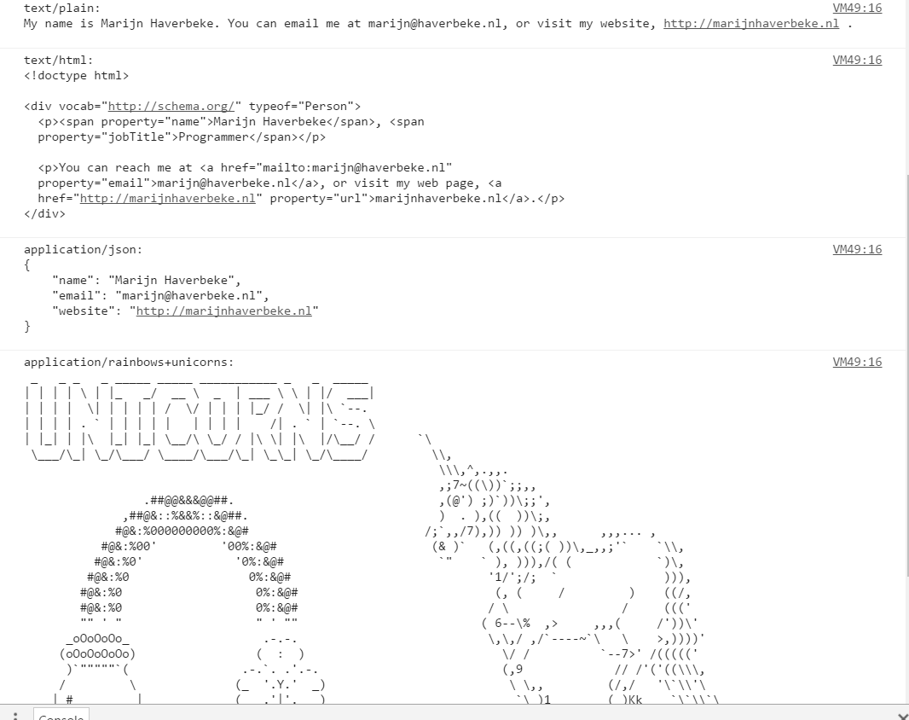
代码如下
function getcontent(content){
var req = new XMLHttpRequest();
req.open("GET" , "http://eloquentjavascript.net/author" , false);
req.setRequestHeader("accept" , content);
req.send(null);
return req.responseText;
}

var contents = ["text/plain" ,
"text/html" ,
"application/json" ,
"application/rainbows+unicorns"];

contents.forEach(function(content){
try {
console.log( content + ":\n" + getcontent(content) , "\n");
} catch (error) {
console.log("Error:" + error);
}

});

2.2、
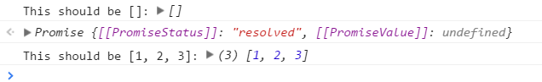
代码如下：
function all(promises){
return new Promise(function(succeed,fail){
var results = [];
var pending = promises.length;
promises.forEach(function(promise , i){
promise.then(function(result){
results[i] =result;
pending -= 1;
if(pending == 0 )
succeed(results);
},function(error){
fail(error);
});
});
if(promises.length == 0){
succeed(results);
}
});
}

// Test code.
all([]).then(function(array) {
console.log("This should be []:", array);
});
function soon(val) {
return new Promise(function(success) {
setTimeout(function() { success(val); },
Math.random() * 500);
});
}
all([soon(1), soon(2), soon(3)]).then(function(array) {
console.log("This should be [1, 2, 3]:", array);
});
function fail() {
return new Promise(function(success, fail) {
fail(new Error("boom"));
});
}
all([soon(1), fail(), soon(3)]).then(function(array) {
console.log("We should not get here");
}, function(error) {
if (error.message != "boom")
console.log("Unexpected failure:", error);
});

